Breve guía para inscripción a través del enlace:
- Acceda a la zona de Acceso para Solicitudes y seleccione la opción de “Enseñanzas Propias”: Gestión de Solicitudes Telemáticas | Inicio
- Seleccione la opción de “Usuarios con cuenta URJC o con solicitud ya presentada” y ponga su usuario y contraseña.
- Pinche en el botón “Planes ofertados…”
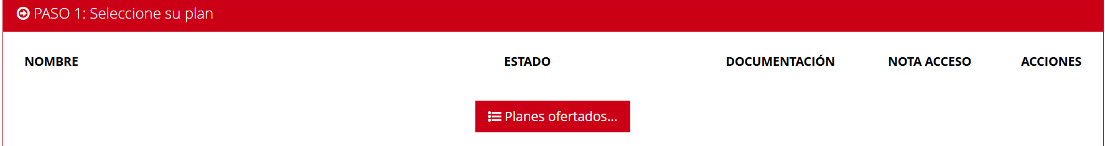
- Busque el plan en el que desee inscribirse:
- 4769: CEU EN ÉTICA,DERECHOS HUMANOS,... (VICÁLVARO)
- 4768: CEU EN MITOS DE LA HISTORIA, EL PODER... (MÓSTOLES)
Asegúrese de que selecciona el plan marcando la casilla de la derecha y pulse “Aceptar”
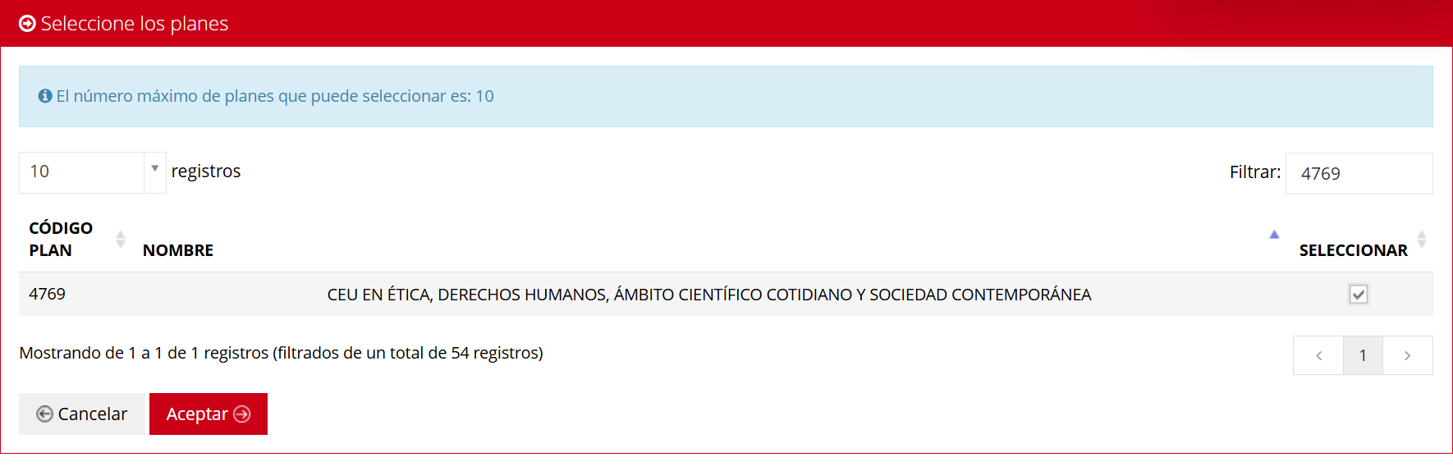
- Agregue la documentación necesaria (DNI y Declaración responsable de veracidad de datos) en el apartado de “Añadir Documentos”
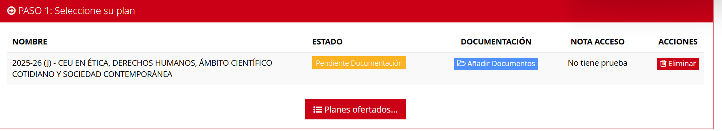
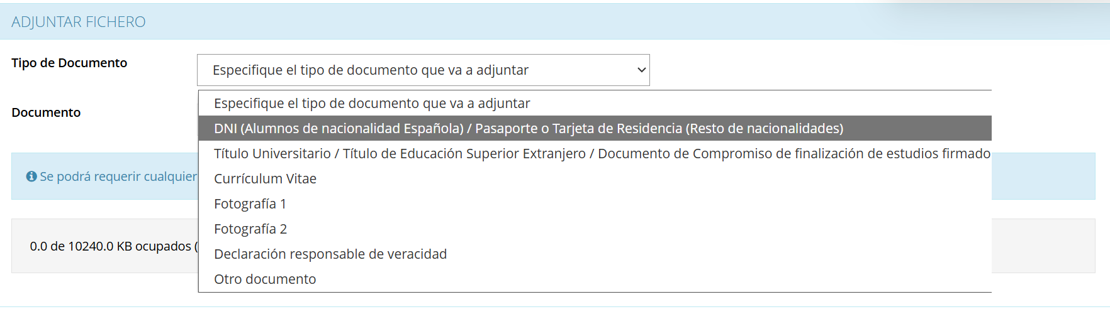
Una vez elegido nuestro archivo, pulsamos en “Adjuntar”
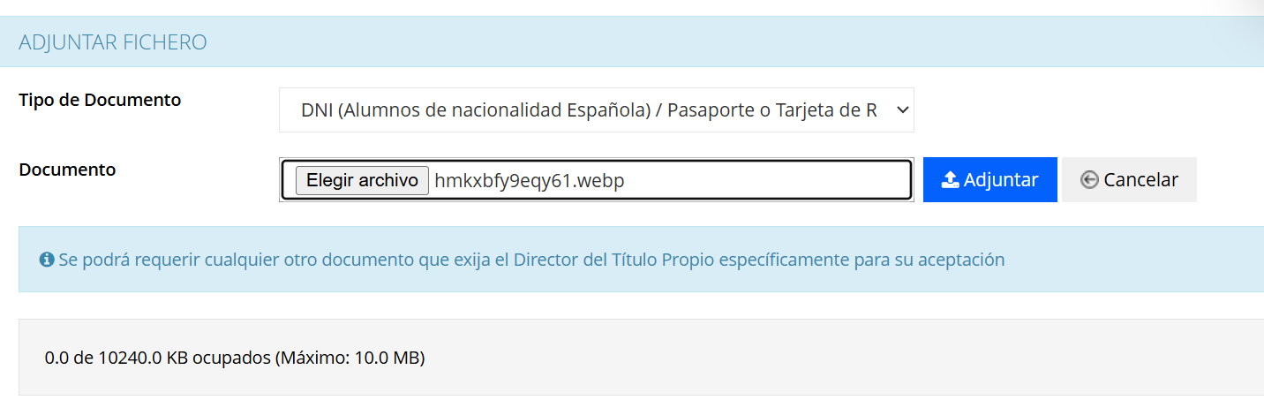
Podemos comprobar la documentación que hemos elegido sin salir de esa pantalla. Cuando lo tengamos todo listo, hacemos click en “Volver”
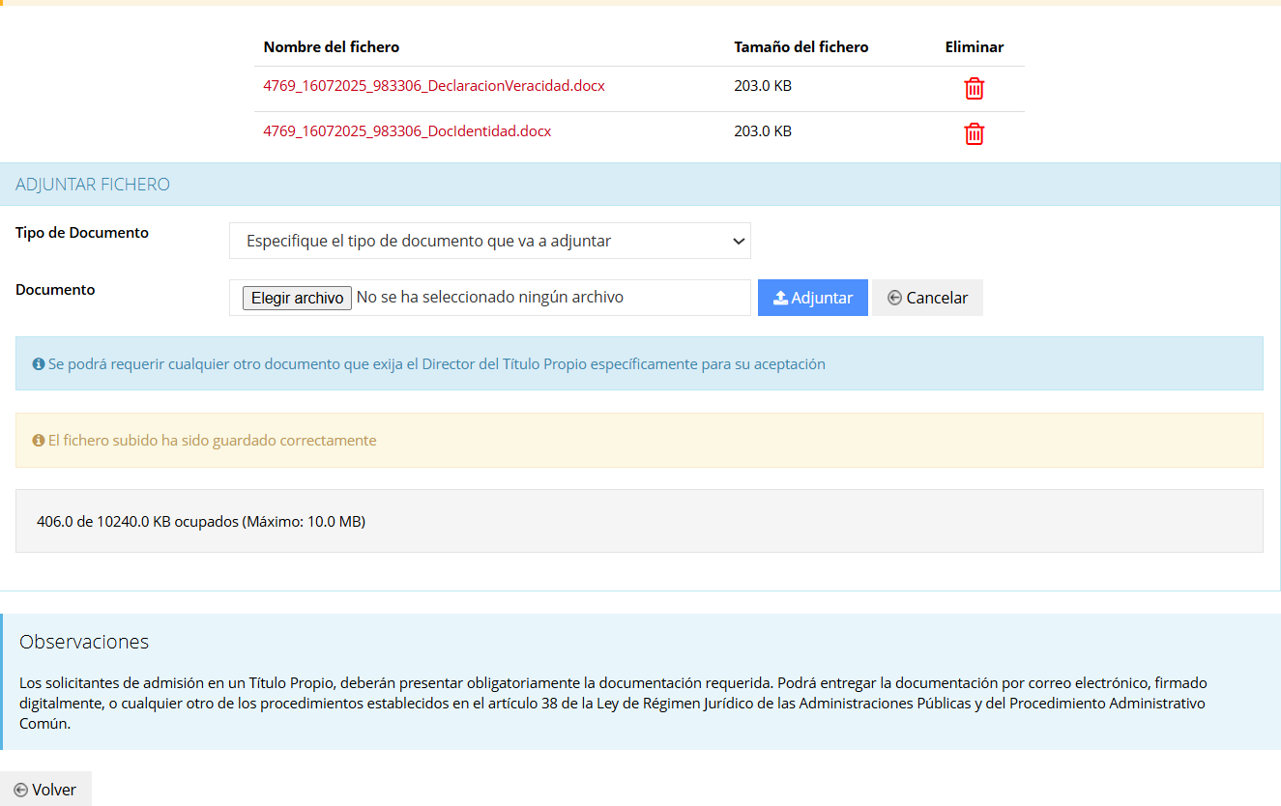

- La solicitud se quedará “Pendiente” hasta que la dirección académica revise nuestros documentos y pase a aceptarla. Este proceso puede llevar un tiempo.
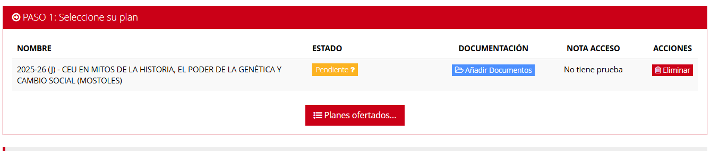
- Si tiene cualquier incidencia o duda, puede ponerse en contacto con nosotras a través de los siguientes medios:
- Llamando por teléfono al 91 665 5060 (Ruta 1.3.3)
- Escribiendo un correo a titulopropio.alumnos@urjc.es
- Presencialmente en el 313A del Rectorado (Universidad Rey Juan Carlos, Calle Tulipán S/N, 28933 Móstoles)

